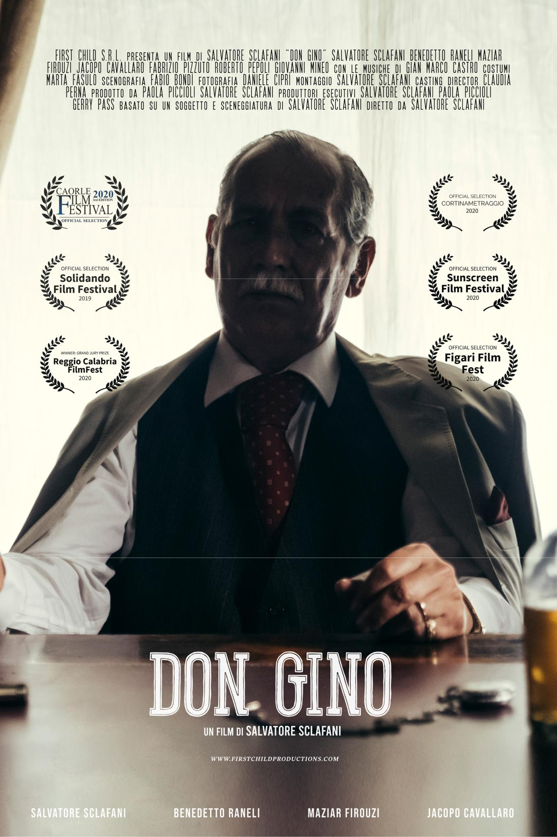

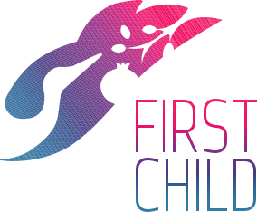

PRESENTA

DON GINO

scritto e diretto da

SALVATORE SCLAFANI

con

SALVATORE SCLAFANI, BENEDETTO RANELI, MAZIAR FIROUZI, JACOPO CAVALLARO, FABRIZIO

PIZZUTO, ROBERTO PEPOLI e GIOVANNI MINEO

una produzione

FIRST CHILD S.r.l.

Ufficio Stampa

Mariagrazia Palmieri 3939701668

Contatti:

Sito Ufficiale

www.firstchildproductions.com

E-Mail

firstchildproductions@gmail.com

CAST ARTISTICO

DON GINO | SALVATORE SCLAFANI
GIOVANNI | BENEDETTO RANELI
FILIPPO | MAZIAR FIROUZI
PASQUALE | JACOPO CAVALLARO
LUCIANO | FABRIZIO PIZZUTO
PINO | ROBERTO PEPOLI
PIERO | GIOVANNI MINEO
PINA | GIUSEPPA POLENCHI
TANO | ROBERTO ROMANO

CAST TECNICO

PRODOTTO DA | SALVATORE SCLAFANI
 | PAOLA PICCIOLI
PRODUTTORE ASSOCIATO | GIOVANNI LUPO
PRODUTTORI ESECUTIVI | SALVATORE SCLAFANI
 | PAOLA PICCIOLI
 | GERRY PASS
DIRETTORE DELLA FOTOGRAFIA | DANIELE CIPRI’
COSTUMI | MARTA FASULO
SCENOGRAFIA | FABIO BONDI’
MONTAGGIO | SALVATORE SCLAFANI
SUONO | PAOLO PORCHI
MUSICHE | GIAN MARCO CASTRO
CASTING DIRECTOR | CLAUDIA PERNA

SINOSSI.

Quando Don Gino scopre l’omosessualità del proprio figlio, si ritrova a dover scegliere se rin-

negarlo o distruggere per sempre la propria reputazione.

BIO DEL REGISTA

Salvatore Sclafani e’ nato a Palermo il 25 Marzo del 1993.

Regista, direttore della fotografia e produttore. Ha fondato la società di produzione italiana nel 2017, “First Child”, nel 2018 ha vinto il “Nuovo IMAIE Short Film Grant” per produrre il cortometraggio “IDDA”. Nel 2019 ha vinto nuovamente la stessa sovvenzione per produrre il cortometraggio “Don Gino”. Nel 2020 realizza il cortometraggio “Just time for a smoke”, diret-to da Valentina Casadei, per il quale vince il premio alla produzione dell’Emilia Romagna; e

inizia la produzione di “The Soap Maker”, lungometraggio realizzato in collaborazione con i produttori Lucas Foster e Gerry Pass. Salvatore ha conseguito una laurea in arte, musica e spettacolo presso l’Università italiana Dams Roma Tre e una laurea professionale in Studi sull’intrattenimento presso l’UCLA Extension, Los Angeles.

PROFILO SOCIETARIO

First Child S.r.l. è nata nell’Agosto del 2016 dalla passione per il cinema di Paola Piccioli e Salvatore Sclafani. Lo scopo comune dei due soci, entrambi con formazione ed esperienza lavorativa eterogenea sul set, è quello di rendere possibile la creazione di prodotti filmici di qualità, apprezzabili da un ampio pubblico, e caratterizzati da una grande attenzione per la sceneggiatura, l’estetica e la qualità della recitazione. Sia Sclafani sia Piccioli hanno lavorato in diversi settori del cinema, (dalla recitazione alla fotografia passando per la regia) e ne hanno approfondito lo studio anche negli Stati Uniti; hanno un approccio particolarmente critico e attento nei confronti dei prodotti che vengono loro proposti, a partire dal testo, una delle cose che considerano più importanti, sia dal punto di vista strutturale, sia in termini di caratteriz-zazione dei personaggi e originalità della storia. L’obiettivo è quello di produrre film che loro stessi amerebbero guardare, e in particolare progetti realizzati con qualità e cura, originali e apprezzabili da un ampio pubblico per via del loro forte lato umano. First Child ama storie che salvino, curino o scaturiscano considerazioni e domande. Film che suggeriscono soluz-ioni e aprono una breccia nell’animo dello spettatore. L’azienda vuol sia dare la possibilità a giovani autori e registi di debuttare, circondati da professionisti con esperienza che possano sostenere nei loro primi passi, sia lavorare con autori e registi più affermati, che desiderino tentare percorsi nuovi nella loro carriera. L’impegno di First Child spazia dai cortometraggi ai lungometraggi, con l’obiettivo di cominciare presto a realizzare anche serie televisive per piat-taforme di streaming e non solo. E’ in corso infatti un approfondimento dei metodi di creazi-one e finanziamento di questo tipo di prodotto, il quale risulta estremamente interessante per l’azienda. L’obiettivo, è sempre quello di coniugare la qualità

dei prodotti ad un buon ritorno economico, con lo scopo di espandersi, assumere più personale e poter produrre più progetti di tipo diverso. Nei prossimi anni, inoltre, l’obiettivo sarà di aprire una sede anche a Los Angeles e di incentivare co-produzioni italo-americane.

Dal 2016, First Child S.r.l. ha lavorato ad un lungometraggio documentario, “Before they act”, girato fra l’Europa e il Nord America, tutt’ora in fase di produzione; ha curato la produzione esecutiva di due cortometraggi di Niccolò Durante, e uno di Carmelo Segreto, “Un giorno alla volta”, già selezionato a numerosi festival e vincitore del Premio Giulio Questi 2018; ha prodotto il videoclip “Estate”, del cantautore romano Note d’Amianto, i cortometraggi “Idda” e “Don Gino”, diretti da Sclafani, entrambi selezionati a diversi festival di cortometraggi come gli Italiani “Cortinametraggio” ed il “Calabria Film Fest”, e gli americani “Outshine film festival” e “Suncreen Film Festival”. First Child ha inoltre prodotto il lungometraggio “Il talento”, diretto da Sclafani. L’ultimo progetto realizzato dalla società e’ il cortometraggio “Giusto il tempo per una sigaretta” di Valentina Casadei, vincitore del bando regionale per la produzione dell’Emilia Romagna, appena completato e già’ selezione ufficiale del Sedicicorto Film Festival.

FILM FESTIVALS

REGGIO CALABRIA FILM FESTIVAL - GRAN PREMIO DELLA GIURIA REGGIO CALABRIA FILM FESTIVAL - MENZIONE MIGLIOR FOTOGRAFIA LEGNANO FILM FESTIVAL - SELEZIONE UFFICIALE FIGARI FILM FESTIVAL - SELEZIONE UFFICIALE CAORLE FILM FESTIVAL - SELEZIONE UFFICIALE ITALIAN CONTEMPORARY FILM FESTIVAL - SELEZIONE UFFICIALE ASSURDO FILM FESTIVAL - MIGLIOR FILM CORTINAMETRAGGIO 2020 - SELEZIONE UFFICIALE SUNSCREEN FILM FESTIVAL - SELEZIONE UFFICIALE USA FILM FESTIVAL - SELEZIONE UFFICIALE OUTSHINE LGBTQ FILM FESTIVAL - SELEZIONE UFFICIALE SOLIDANDO FILM FESTIVAL - SELEZIONE UFFICIALE CASOLE FILM FESTIVAL - SELEZIONE UFFICIALE
